附件一
出國報告（出國類別：研習）

研習提升雙週數值天氣預報技術

服務機關：交通部中央氣象局
姓名職稱：劉邦彥 技佐
派赴國家：美 國
出國期間：103年11月19日至12月31日
報告日期：104年3月4日

摘 要

氣候變遷議題已逐漸被公眾所關注，因此數值天氣預報可預報度在時間限制上的提升則成為現階段模式發展的首要目標。全球大氣波譜模式中，能有良好的長期預報主要的控制因素來自於能掌握良好的長波，但隨著時代演進，為能掌握到更局部的天氣系統，模式的解析度持續提升，提升解析度的情況下便使模式中增加了短波的影響，因短波較不穩定，使得不良的短波容易反過來破壞良好的長波，進而影響長期預報的準確度。

本研習嘗試使用美國環境預報中心（National Centers for Environmental Prediction，NCEP）氣候模式中的轉換解析度（change resolution）套件程式來進行不良短波的截去，藉此分析是否截去不良短波，保留良好長波的方法能有效提升雙週數值天氣預報之可預報度。此外亦期望能找到最佳的截波時間點，並進一步測試需要截去多少短波？哪個變數場需要被截波？哪些高度層需要截波？…等。在以240小時的積分結果進行截波測試，初步測試結果發現，當進行截波後，於200hPa以下，以低解析度模式持續積分的結果明顯優於截波後再以高解析度持續積分的結果。在時間點上，於120小時進行截波的作法，明顯較其他時間點進行截波有效的改善了第240小時的預報，但此結果僅為初步測試的結果，後續尚須持續針對這個議題進行研究，以證明是否截波法能有效提升雙週數值天氣預報的可預報度。

關鍵字：雙週數值天氣預報、截波法

目 次

一、目 的 1
二、過 程 2
三、心得及建議 6
參考文獻 7
附圖(表) 8

一、目 的

當氣候變遷已逐漸成為眾所關注的議題時，短期天氣預報已無法滿足人類對長遠未知天氣型態的好奇心。時代在進步，天氣預報作業上已擁有越來越充足的運算資源來應付日漸提高解析度數值天氣模式，而縮短了數值預報作業時間需求的同時，自然便要面對短期氣候能力提升之需求，於是延長可預報度的時間便成為當下得面對以及解決的議題。

波譜模式在全球模式中被廣泛的使用，預報長期性的氣候，主要是靠著掌握生命期較為長的低頻波動來對大尺度的天氣運動進行預測，所以在長期預報上能保有良好的低頻長波是很重要的部分。而對於數值天氣預報來說，其重點僅擺在一至七日內之預報，近年來隨著氣象與電腦科技快速發展，其電腦運算效率大幅提升，數值天氣預報作業也因此而產生許多變革，且為了能掌握更細緻的地形效應，全球模式之解析度也逐步的向上提升，但解析度提升的結果便使得模式中因此而增加更多高頻波的存在。大氣的能量在波的傳遞上主要是由低頻波逐漸傳向高頻波的方式進行，在現實大氣中當能量傳遞至最高頻的波上時，因高頻波的生命期較為短暫，故高頻波會很快的消散，但在波譜模式中，當能量傳遞至最高頻波時，能量是會持續累積且不會消散，當能量累積至一定的量時，其高頻波的振幅也隨之加大，進而明顯的影響了低頻波的分佈型態，使得模式無法準確掌握長期預報。基於上述的波譜模式的運作概念，在此提出一個假設，當模式積分至一定時間後，這些能量累積過大的高頻波將會破壞模式原有的低頻波，假設能將這些不良的高頻波濾除，並保有良好的低頻波，是否可以有效提升可預報度的時間限制？

此行之目的便是向美國環境預報中心（National Centers for Environmental Prediction，NCEP）轄下環境模式中心（Eviromental Modeling Center, EMC）的資深研究員Dr. Hann-Ming Juang學習如何利用截波之方法將低頻波濾除，並嘗試找出最佳的截波時間點、截去波數、哪些變數需要進行截波，甚至哪些高度層需截波，才能有效的提升雙週預報的可預報度，最後並將此方法建立成一套完整流程，運用於中央氣象局全球模式上。

二、過 程

此次赴美行程及工作內容如下表：
103/11/19-11/20 | 臺北 舊金山 馬里蘭州
103/11/21~103/12/29 | 在環境模式中心（EMC）的資深研究員 Dr. Hann-Ming Juang 指導下，學習提升雙週數值天氣預報技術，工作內容包括：  - 認識波譜資料特性，  - 學習截波之方法，  - 建置截波法之程式以及運作於中央氣象局全球模式之整套流程，  - 找尋最佳之截波方法。
103/11/29~103/12/31 | 馬里蘭州 紐約 臺北

此次奉派赴美國研習，主要合作交流單位為美國環境預報中心（NCEP）轄下環境模式中心（EMC），在資深研究員Dr. Hann-Ming Juang的指導下，共同針對提升雙週數值天氣預報技術進行研究。進行過程如下所述：

（一）認識波譜資料特性
首要之務是必須先了解到波譜資料的格式特性，才能理解該如何有效的將概念套用至資料上，但由於在這方面的參考文獻實在相當缺乏，故必須藉由程式碼的解讀才能將資料格式及特性一一建立。大氣中的波動基本上可以將其分析成各種不同波所組合而成，其每種波都有不同的波長特性，而長波的波長較長在緯向環繞地球一圈時波的數目較短波少，相對的僅包含長波對大氣的解析度亦較有含短波來得低。那該如何將這些分解的波以資料的形式來呈現呢？本次所使用的截波法是建立在典型三角形截斷波譜上，其資料特性可將其視為一倒三角形，最底層尖端的部分是1個波數的係數，而向上則視波的數目逐漸增加，假設資料解析度最大可達512個波數，則會有512筆資料來代表每個波的特性係數。所以大氣中的波動便可以此倒三角形的分佈來詮釋，由下至上便視為長波到短波的分佈，所以截波的概念輪廓便可藉此三角形的分佈得到更實際的呈現，而當進行截波的同時，便是將倒三角形較上層的短波部分去除，去除的程度是視情況所需進行上下調整，藉此概念也同時可審視是否有正確將短波部分濾除。

（二）學習截波之方法
此次所要學習的截波法，主要是藉由NCEP CFS中的一支轉換解析度（change resolution）的套件來進行，這支程式主要的功用是將任何解析度的初使場資料轉換至模式中所設定的網格解析度上，而當中對於波譜的資料便是使用截波法來進行解析度轉換的工作，由高解析度至低解析度便是將短波部分去除，僅留下所需的長波部分，由於前述長波的解析度較低，想當然爾整體的資料解析度也因截波的動作降低。另外若由低解析度至高解析度，則是將不足的短波部分之係數填為零值，而被填入零值的短波部分會透過地形修正而重新計算地面氣壓，進一步再依模式的地形創造出短波。

（三）建置截波法之程式以及運作於中央氣象局全球模式之整套流程
透過上述的認識過程，接下來便是要開始建置整套運作的流程，包含模式輸出 restart file （模式再度由某個積分途中的時間點開始積分所需的檔案）的部分，以及輸出後透過截波法進行降解析度的動作，再將降解析度之資料再度送入模式中被讀取應用並持續積分。由於本報告中用於截波所參考的程式為NCEP CFS中的轉換解析度（change resolution）套件，而對於restart file而言，CWB GFS的波譜資料格式與NCEP CFS的資料格式有所差異，所以在將CWB GFS波譜資料導入轉換解析度（change resolution）套件進行截波動作前，需要進行波譜格式轉換的動作。截波後所得到的波譜資料便是屬於較低解析度，接著在將波譜資料轉換成為格點上的資訊，由於截波後的地形資訊已和模式的地形有所出入，故需以截波後的地面氣壓以及對應模式的地形重新對整層大氣的垂直結構進行計算，包含各垂直層之氣壓、氣溫、經向及緯向風以及水氣等變數場都需被重新計算。重新建立各層的變數場資訊後，便要將格點轉回波譜格式，最終轉出為波譜格式後，則需要再將波譜的格式轉換為CWB GFS所使用之格式，並將波譜資料寫出。在轉換解析度（change resolution）套件中，除了處理波譜資料外尚有地面場的資料需進行轉換，不過地面場的資料為二維的格點資料，在解析度轉換的過程中，僅採用內插法即可處理，但是對於海冰或是地表植被資料，因為皆為整數型式，故須採用取最相近點的方式處理，並且需搭配對應模式的Land Sea Mask針對沿岸一帶的資料進行最後修正。最終再將處理完成的restart file導回至CWB GFS中，使CWB GFS讀取restart file並開始持續後續的積分動作。

（四）尋找最佳的截波方法
經過上述的流程已建置完畢，便要開始進行下一步尋找最佳截波時間點的測試。主要的測試內容便是比較一為高解析度模式持續積分（Hi-）、此外為以高解析度模式積分一段時間後，降解析度至低解析度的模式並持續積分（Hi-Low-），或是降至低解析度後再升回高解析度並持續積分（Hi-Low-Hi-），由於時間短暫，為縮短測試的時程，初步測試僅以積分十天的結果來進行分析，本報告中之高解析度模式所採用的是T512L60的版本，低解析度則是採用T320L60版本，其兩者之差異僅在水平解析度之不同，而其物理參數化的設定如（表一）所示，由於本次赴美時間短暫，為了加快測試之效率，當使用高解析度模式進行十天積分時，將每日的restart file輸出，其整體執行流程如（圖一）所示，以利後續可以任意選擇截波的時間點，並分別再以Hi-Low-與Hi-Low-Hi-積分測試模式來完成後續積分動作。而本研習分別使用積分後72、120、168小時的restart files來進行降解析度以延長模式可預報度法的測試。

初步先判斷經過截波降解析度後的變數場是否會產生較大的差異或是造成不良的結果影響。於是選擇將72小時經過截波後的500hPa重力位高度場（圖二）、海平面氣壓場（圖三）以及850hPa溫度場（圖四）畫出並相互進行比較，其可看出在積分第72小時高解析度模式持續積分（Hi-）與經過截波後（Hi-Low- or Hi-Low-Hi-）之結果。就進行截波後的初始場結果中，以均方根誤差（root mean square error）來表示模式積分結果與分析場之間的差異，可以發現在經過截波動作後的變數場之均方根誤差明顯高於未進行截波之變數場，其主要原因在於高山地區因轉換過程需要針對地形高度修正地面氣壓而造成，相對的會影響到海平面氣壓場以及各氣壓層的高度場，而各氣壓層之溫度場雖也對地形修正，但其差異並不明顯。若比較整體型態，其上述兩者之間差異並不大，而這個問題也僅出現在剛進行完截波動作後所產生的初始場上，地形造成差異的問題會隨著下個積分時間而消失，這個結果將會在下段的分析中看到。忽略掉高山地區的結果，截波後與未進行截波的變數場其結果差異看似不大，差異較少主要是由於截斷的波數是由512個波截到320個波，去除的短波並不多，相對的也造成較少的差異。

初步的結果分析上採用均方根誤差在各高度場上的時序分析，其中針對了在不同的積分時間進行截波動作測試，分別為積分72、120以及168小時進行截波，圖五與圖六的結果分別為72小時截波後重力位高度場以及溫度場在各氣壓層之時序分佈，左側分別為三種積分策略（Hi-Low-Hi-、Hi-Low- 以及Hi-）與分析場的均方根誤差結果，右側則是經過截波後（Hi-Low- or Hi-Low-Hi-）與高解析度模式持續積分（ Hi- ）的均方根誤差之差異。圖中可以看到初始時間的均方根誤差差異都有很明顯的高值存在，此狀況便是上述所提及的因為高山地區之氣壓經過地形修正所造成，第二天後明顯的高值便消失，而此情形在溫度場便不會出現，此外明顯看到無論在重力位高度場以及溫度場上，Hi-Low-Hi-的測試在各氣壓層的結果上並沒有顯著的改善效果，但是Hi-Low-的測試則可以在200hPa以下看到明顯的改善，尤其是重力位高度場，其改善幅度相對溫度場來得明顯許多。當積分時間達到216小時後，重力位高度場在近地表的部分其結果則出現不良的效果。

圖七及圖八則是各高度層重力位高度場以及溫度場於積分120小時進行截波的時序結果，整體看來與72小時之結果相似，當以Hi-Low-Hi-的積分策略時，所得到的改善成效並沒有太好，但以Hi-Low-的積分策略時，重力位高度場在200hPa以下則有明顯的改善，而溫度場則是在各層均有改善的表現，但特別的是在重力位高度場的均方根誤差差異時序圖中，接近240小時的位置上看到一個由底層向高層延伸的改善結果。

圖九及圖十則是各高度層重力位高度場以及溫度場則是於積分168小時進行截波的時序分析圖，在進行168小時的積分後，可以看到，以重力位高度場而言其截波法對於積分結果的改善效過並沒有相當顯著，但在216小時後則有從地面向高層改善的分佈出現，而溫度場的部分也僅高層10hPa 的地方有較明顯的改善，底層則是沒有顯著的改善分佈。

由以上初步結果分析，可看出截波法之應用在積分至120小時，可以明顯對於CWB GFS十天的預報有提升的效果，不過這樣的分析方法是非常初步的分析結果，主要是由於目前都將變數場的解析度內差至512個波數的解析度上，而這樣的做法仍會包含許多的短波訊號，依照前述的概念，截波的功用主要是去除不良的短波，保留住良好的長波，而能維持好的長波是波譜模式預報中，能提升長期預報能力的主要關鍵因素，所以回國後仍會持續對此議題持續進行研究及實驗，詳加確認此方法對於保留良好長波的能力為何，並期望延續研習所進行研究的完成，能提升中央氣象局數值天氣模式之短期氣候預報能力。

三、心得及建議

此次赴美行程原本預計為兩個月，但由於本人初次訪美，在辦理簽證的過程中，美國在臺協會（American Institute in Taiwan, AIT）為求謹慎，故將本人之簽證申請送入了為期八週的審查程序，也因此被迫延遲赴美並縮短行程為43天，使得與 NCEP/EMC 的Dr. Juang共同合作研究交流的時間相當短促。不過也正因為如此，便更把握每個可以與Dr. Juang共同討論學習的當下，抓緊機會釐清對波譜的概念，更有效理解波譜原理在全球模式中扮演著如何影響預報結果的角色。此外對於NCEP CFS中轉換解析度（change resolution）這支套件的原理、整體流程也更加的認識，同時這支程式也正應用於中央氣象局目前正在開發的新一代海氣偶合模式中，而本人也同時參與了此模式的開發過程，所以此次的行程除了能學習提升雙週數值天氣預報的技術外，更對於中央氣象局開發中的海氣偶合模式的改進與維護亦有額外的幫助。

NCEP/EMC為NCEP數值模式發展的關鍵部門，其過去對全球大氣以及海氣偶合模式的發展等先進技術與經驗，一直都是中央氣象局極欲學習與交流之對象，此次行程時間短暫，研習的成果也僅為初步之成果，尚未能有雙方合作的成果可展現，實為可惜，因此後續的研究成果則更顯得重要，若能對於此研究提出一定的成果，勢必更能加強NCEP與中央氣象局之間的合作意願。將來中央氣象局的數值天氣模式為配合解析度逐漸提升，其動力架構修改為非靜力形式是勢在必行，而這方面無論在技術上或是人力上，對於中央氣象局而言目前都是相當缺乏的，因此若能建立與NCEP/EMC穩固且長期的合作關係，對於中央氣象局全球模式發展而言是相當大的助益，且長期的合作交流，更能持續的訓練出具有專業技術的人才，以延續中央氣象局數值模式研發的能量，為國人提供更先進與準確的氣象預報及服務。

參考文獻

Ek, M. B., K. E. Mitchell, Y. Lin, P. Grunmann, E. Rogers, G. Gayno, and V. Koren, 2003: Implementation of the upgraded Noah land-surface model in the NCEP operational mesoscale Eta model. J. Geophys. Res., 108.8851, doi:10.1029/2002JD003296.
Fu, Q., and K. N. Liou, 1992: On the correlated k-distribution method for radiative transfer in nonhomgenuous atmospheres. J. Atmos. Sci., 49, 2139-2156.
Fu, Q., and K. N. Liou, 1993: Parameterization of the radiative properties of cirrus clouds.J. Atmos. Sci., 50, 2008-2025.
Fu, Q., K. N. Liou, M. C. Cribb, T. P. Charlock, and A. Grossman, 1997: Multiple scattering parameterization in thermal infrared radiative transfer. J. Atmos. Sci., 54, 2799-2812.
Han, J., and H.-L. Pan, 2011: Revision of convection and vertical diffuseion schemes in the NCEP Global Forecast System. Wea. Forecasting, 26,520-533.
Hong, S.-Y., and H.-L. Pan, 1996: Nonlocal boundary layer vertical diffusion in a medium-range forecast model. Mon. Wea. Rev., 124, 2322-2339.
Li, J.-L., 1994: On shallow cumulus parameterization scheme for large-scale planetary boundary layers, Ph.D. thesis, University of Wisconsin-Madison, pp203.
Palmer, T. N., G. Shutts, and R. Swinbank, 1986: Alleviation of a systematic westerly bias in general circulation and numerical weather prediction models through an orographic gravity wave drag parameterization. Quart. J. Roy. Meteor. Soc., 112, 1001-1039.
Pan, and W.-S. Wu, 1995: Implementing a mass flux convective parameterization package for the NMC Medium-Range Forecast model. NMC Office Note 409, 40pp.
Troen, I., and L. Mahrt, 1986: A simple model of the atmospheric boundary layer: Sensivity to surface evaporation. Bound. Layer Meteor., 37, 129-148.
Zhao, Q., and F. H. Carr, 1997: A prognostic cloud scheme for operational NWP models. Mon. Wea. Rev., 125, 1931-1953.

附圖(表)
表一、中央氣象局全球大氣模式物理參數設定。
Soil model | Noah land surface model-4 layer (Ek et al. 2003)
Vertical turbulence | a first order closure of nonlocal scheme (Troen and Mahrt 1986; Hong and Pan 1996)
Shallow convection | turbulent diffusion-based approach (Li 1994)
Cumulus convection | NSAS(New Simplified Arakawa-Schubert scheme) (Pan and Wu 1995; Han and Pan 2011)
Grid scale precipitation | Predict cloud water(pcw) and diagnose precipitation with cloud physics (Zhao and Carr 1997)
Gravity wave drag | Palmer et al. (1986)
Radiation | Unified two-stream calculation with k-correlated method (Fu and Liou 1992, 1993, Fu et al. 1997)

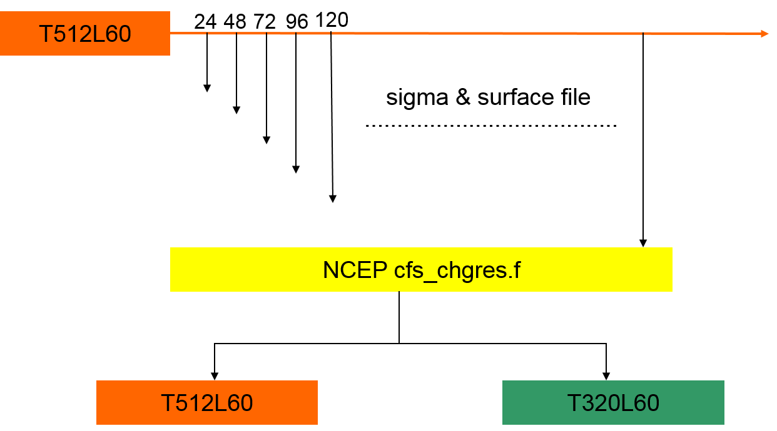
圖一、截波法整體執行流程圖。

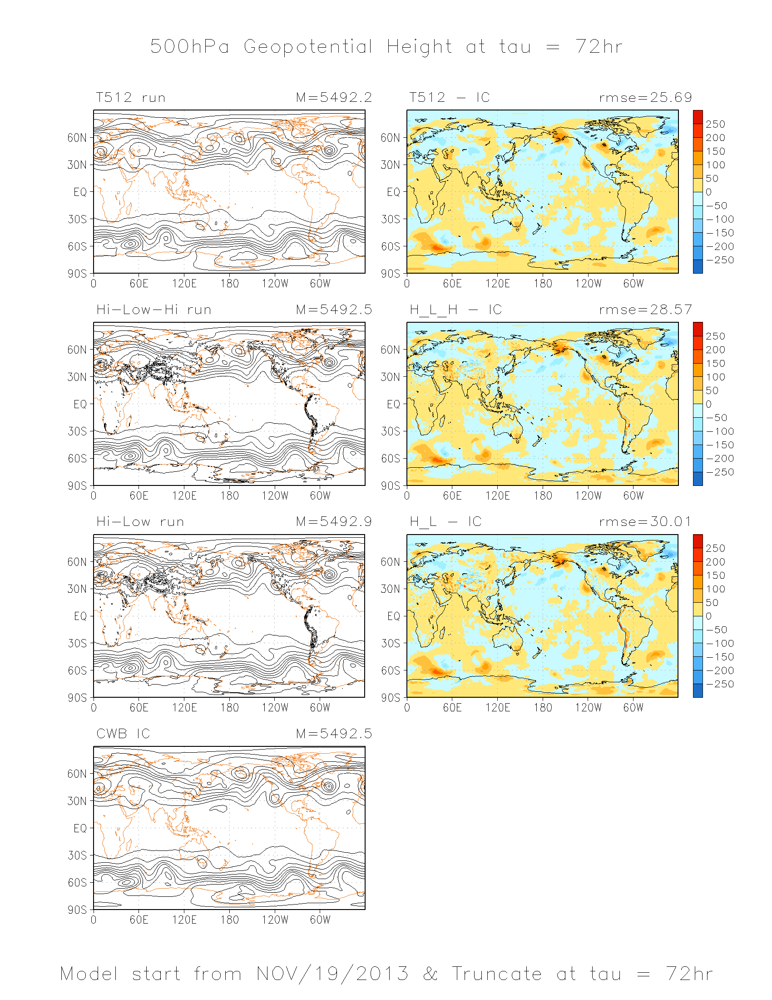
圖二、模式積分第72小時500hPa重力位高度場截波之結果，左側的變數場結果由上至下分別為全程以高解析度模式積分（T512）、截波後再升回高解析度模式持續積分（Hi-Low-Hi）、截波後持續以低解析度模式積分（Hi-Low）以及分析場（CWB IC）。而右側則為個別模式之結果與分析場的差異。
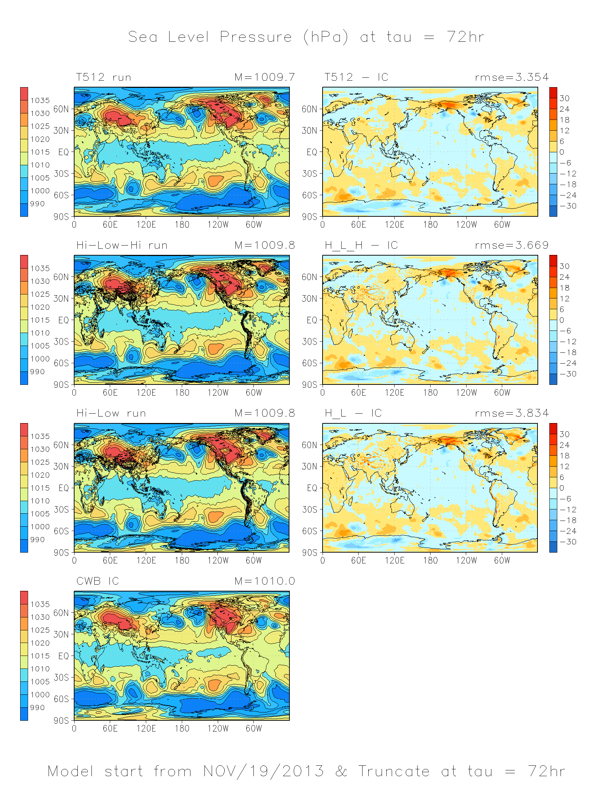
圖三、同圖二，唯為模式積分第72小時海平面氣壓場截波之結果。

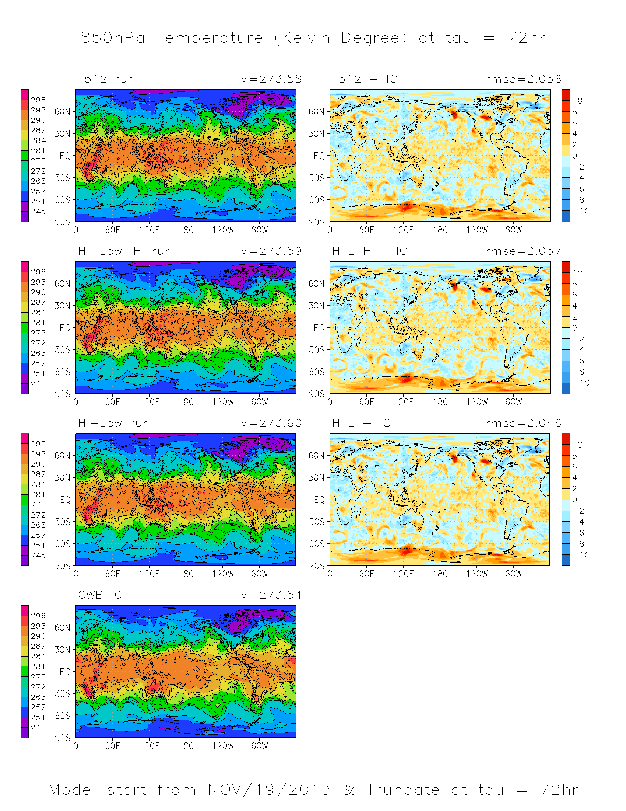
圖四、同圖二，唯為模式積分第72小時850hPa溫度場之結果。
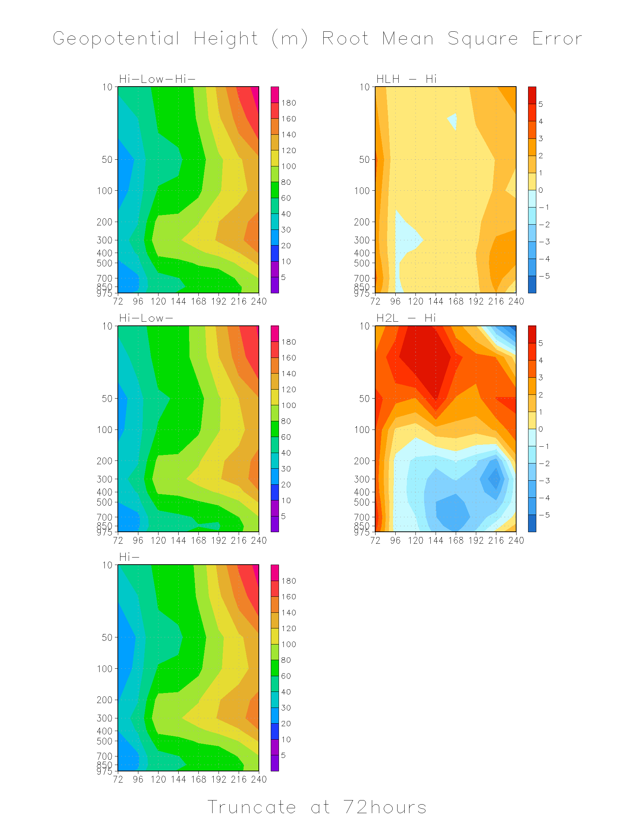
圖五、積分72小時至240小時各氣壓層重力位高度場之均方根誤差時序圖。左側由上至下分別為截波後升回高解析度模式積分（Hi-Low-Hi-）、截波後持續以低解析度模式積分（Hi-Low-）以及完全以高解析度模式積分（Hi-）之結果。右側分別為截波法積分測試與未進行截波法積分結果的均方根誤差差異。
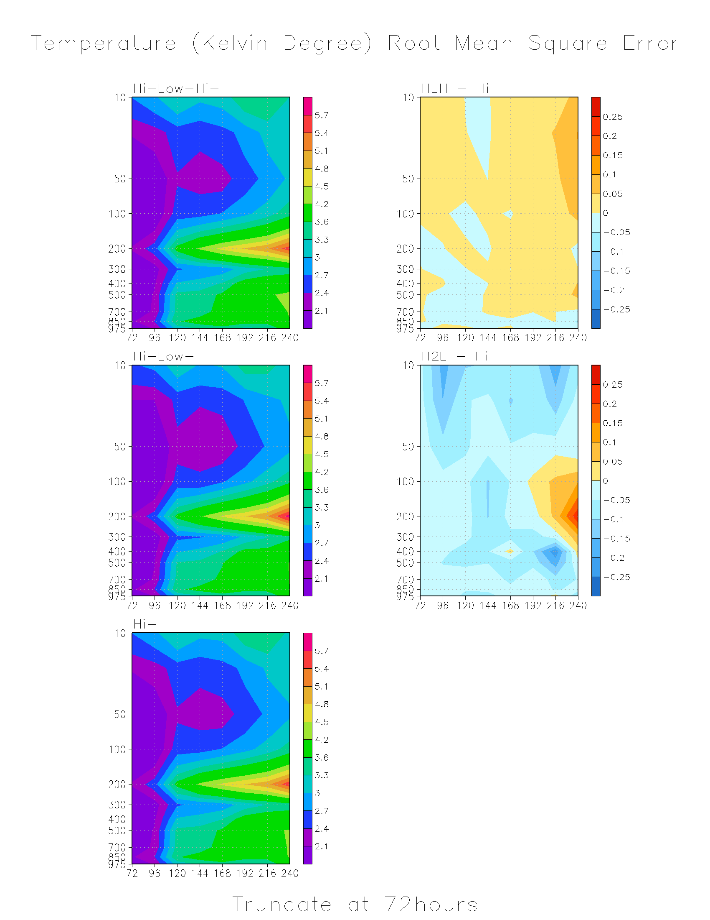
圖六、同圖五，唯為積分72小時至240小時各氣壓層溫度場之均方根誤差時序圖。
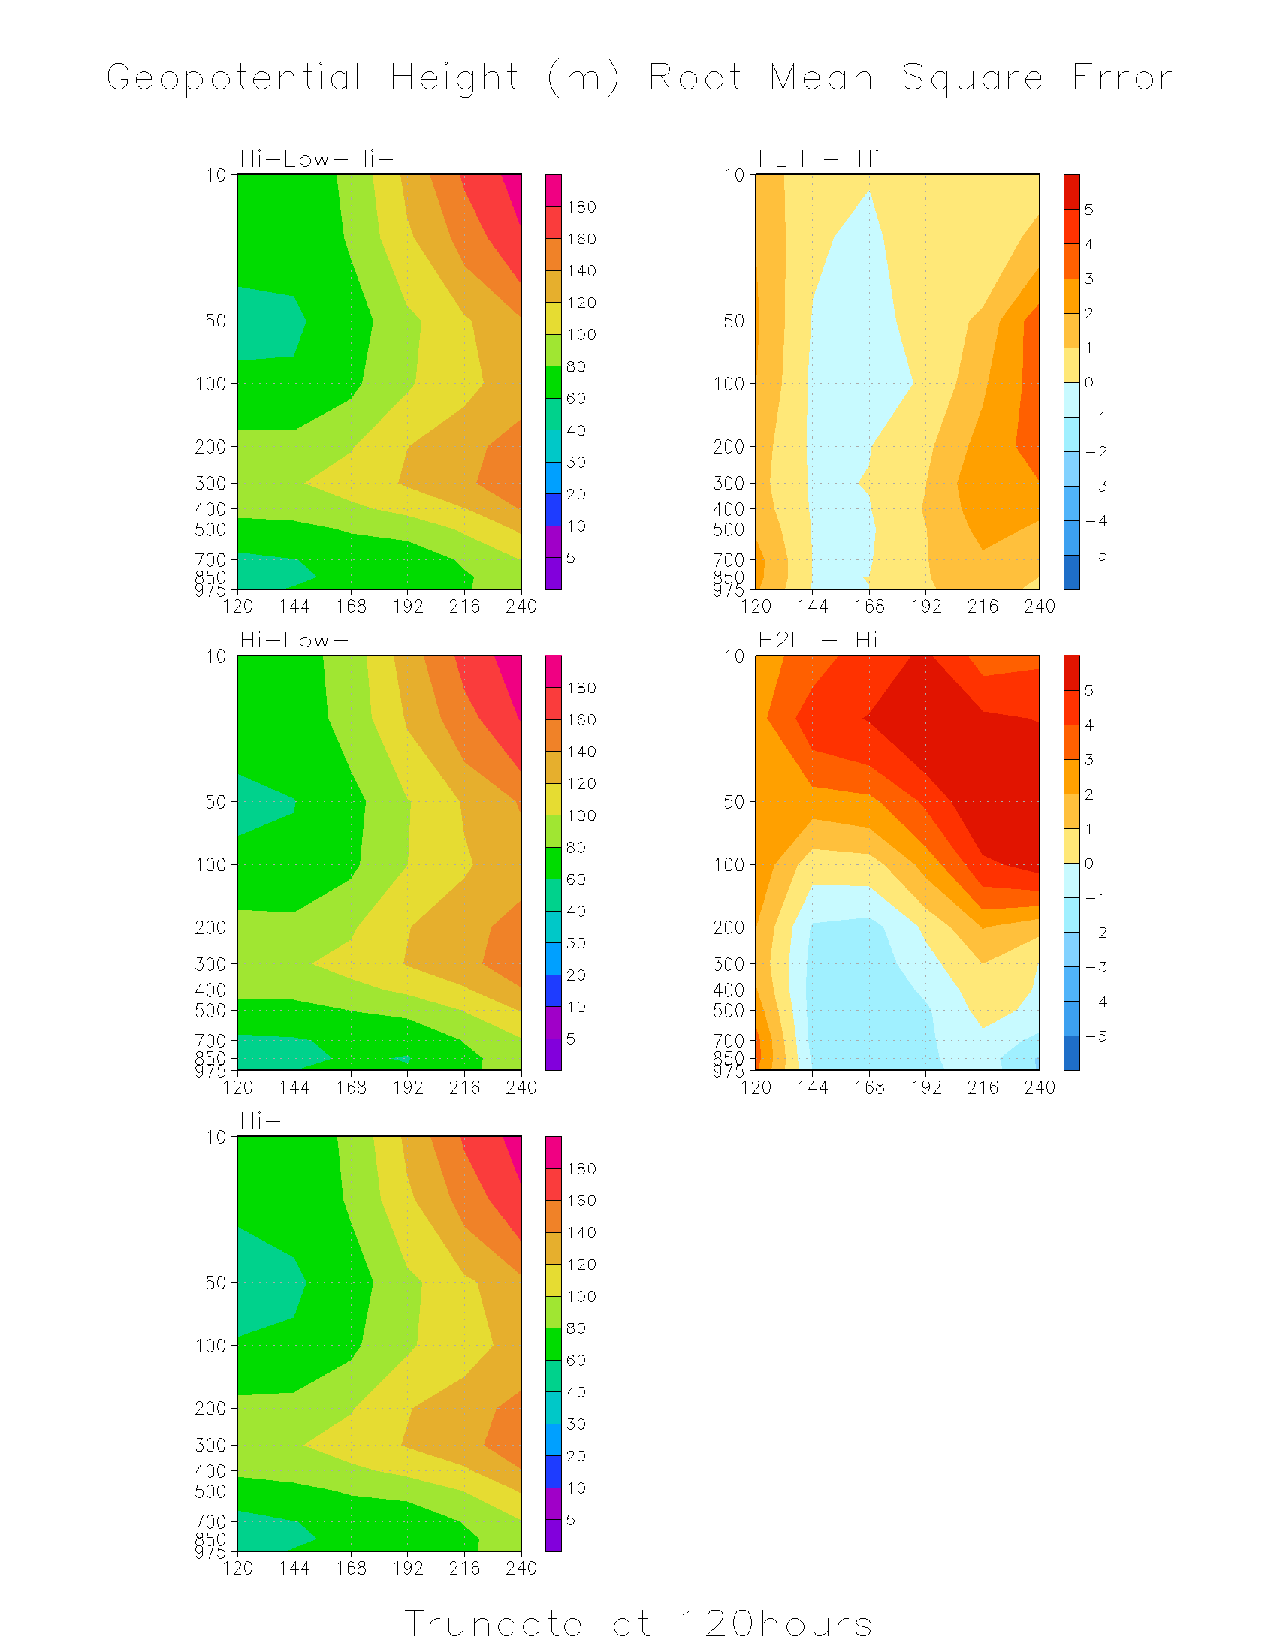
圖七、同圖五，唯為積分120小時至240小時各氣壓層重力位高度場之均方根誤差時序圖。
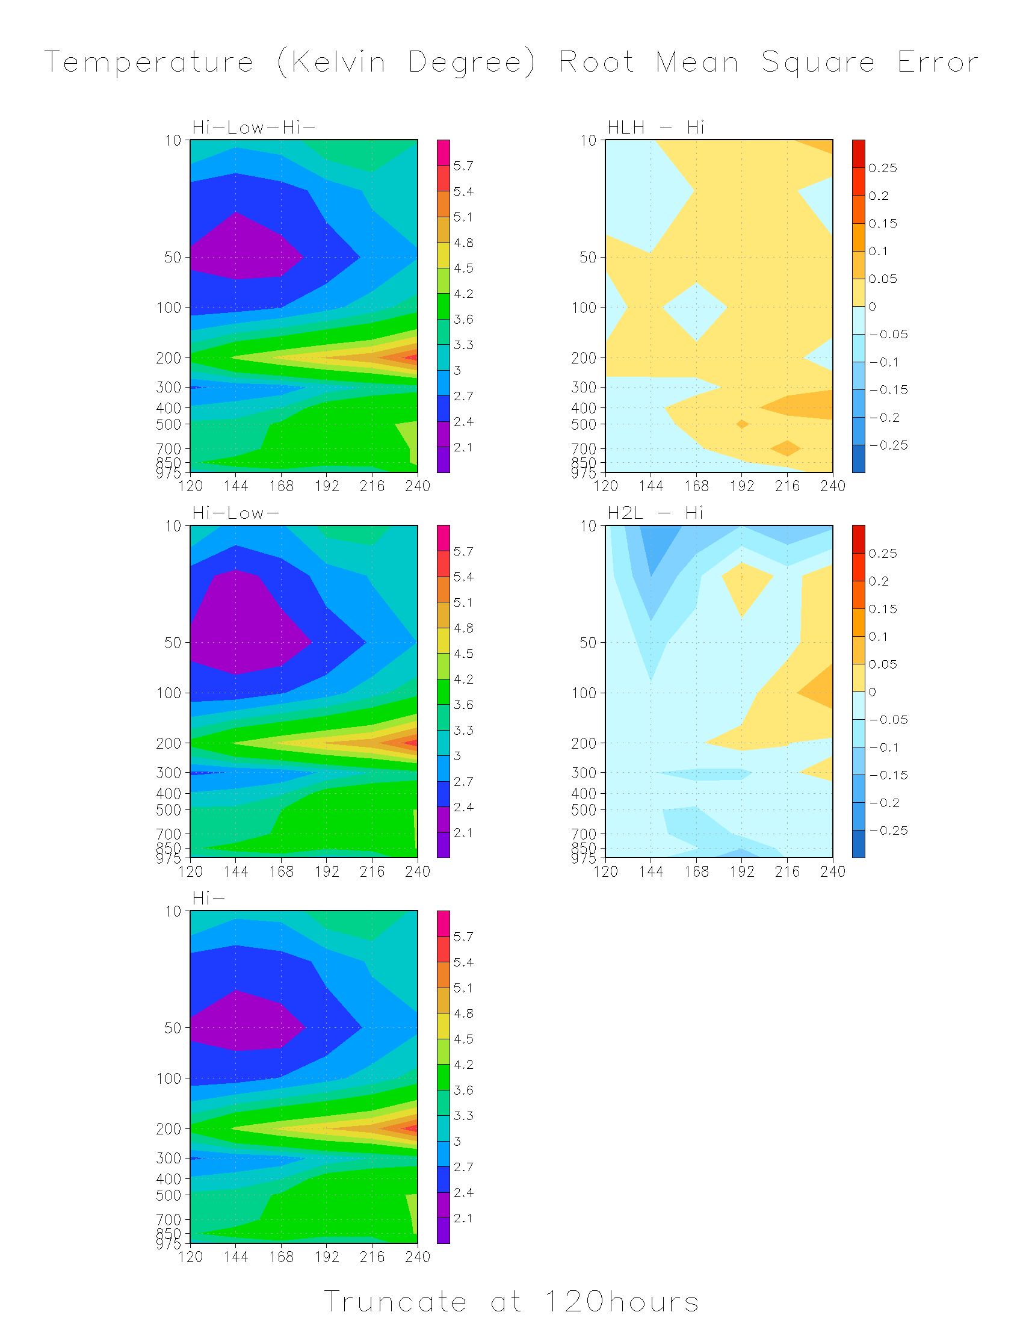
圖八、同圖五，唯為積分120小時至240小時各氣壓層溫度場之均方根誤差時序圖。
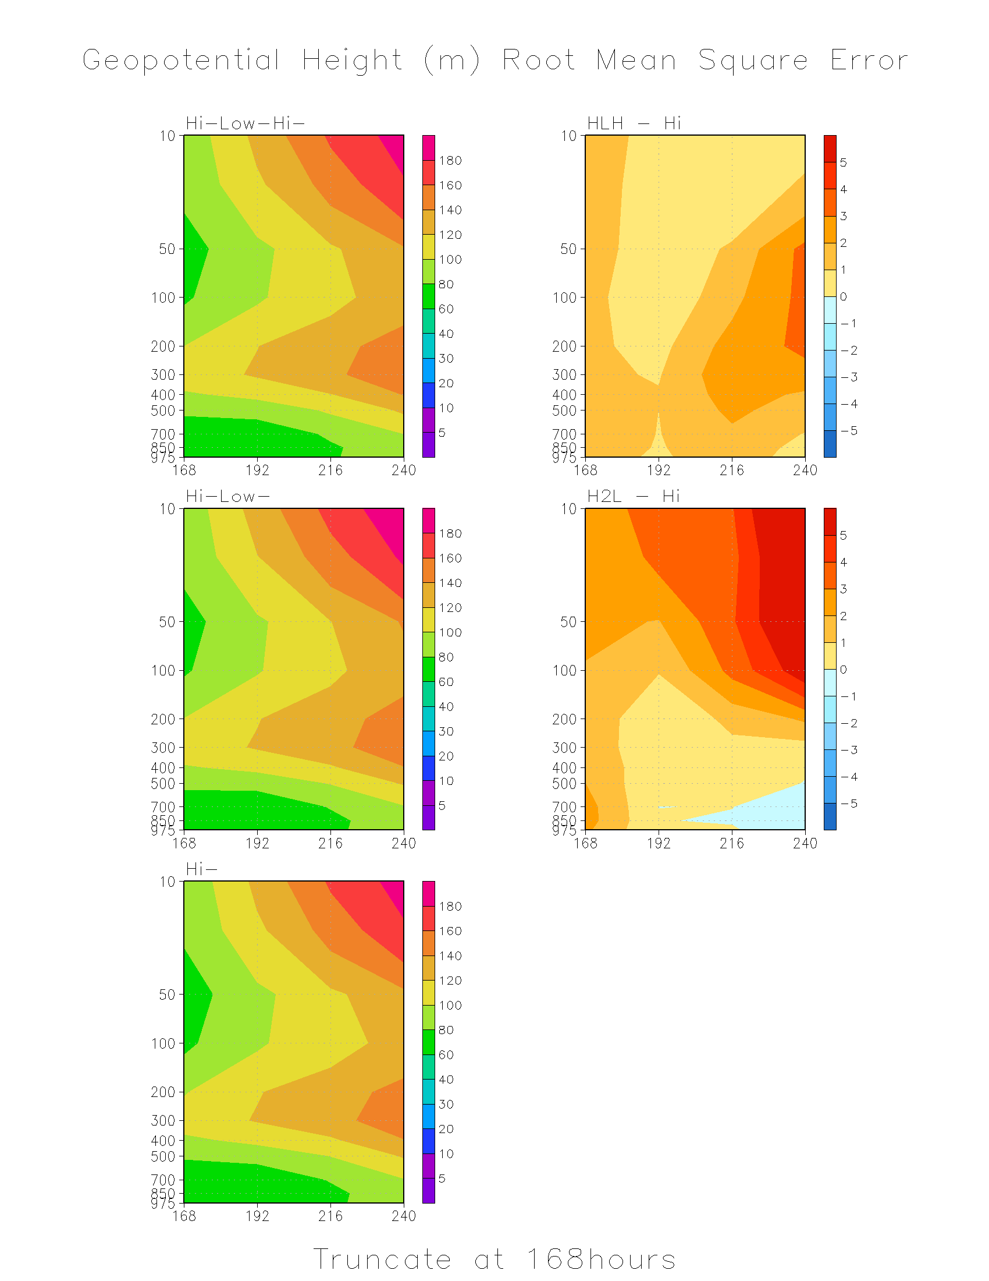
圖九、同圖五，唯為積分168小時至240小時各氣壓層重力位高度場之均方根誤差時序圖。
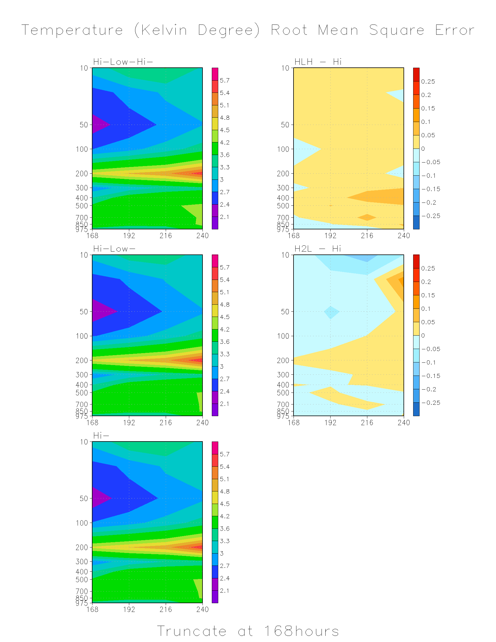
圖十、同圖五，唯為積分168小時至240小時各氣壓層溫度場之均方根誤差時序圖。

